FASTEAKSJONEN 2020  
  
**Fasteaksjonen** skulle vært gjennomført neste helg, ved at konfirmantene, ungdommer, familier og andre i menigheten gikk fra dør til dør og samlet inn penger. Fasteaksjonen må i år gjøres på en annen måte. Først vil jeg imidlertid si følgende: Mange i Norge opplever krevende dager, også økonomisk. Vi i Kirken vil si til dere som sliter økonomisk i disse dager: Vi ønsker ikke å legge noe press på dere om å gi penger. Samtidig vet vi at om/når korona-epidemien treffer sårbare land med dårlige helsetilbud, vil konsekvensene bli langt større i de landene enn det vi nå har i Norge. Sammen med Kirkens Nødhjelp ønsker vi derfor å løfte opp årets fasteaksjon: «*gi et liv med vann*!». Til de av oss som har mulighet til å være med på eller støtte opp om et «fasteaksjonsløp» eller en «fasteaksjonsaktivitet», sier vi bare: Kjør på og bidra etter evne :)

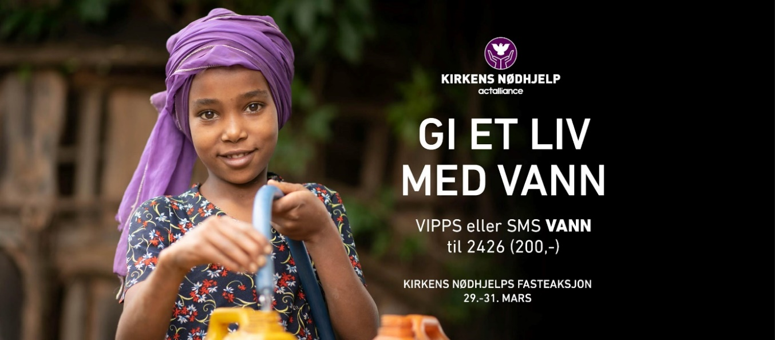

**Hvorfor fasteaksjon?**  
Sjekk gjerne ut følgende og les/se (evt sammen med familien)   
- les om 10 år gamle Kila fra Etiopia, og se barne-filmen om fasteaksjonen 2020 der: <https://www.fasteaksjonen.no/mot-kila/>  
- les om 14 år gamle Bate Gemedo fra Etiopia, og se hovedfilmen om fasteaksjonen 2020 der: <https://www.fasteaksjonen.no/bate/>.  
- les om Ebba Tafase, som leder Kirkens nødhjelps vann-arbeid i Etiopia og se filmen om ham <https://www.fasteaksjonen.no/med-hjerte-for-mennesker-og-vann/>  
- les om den politiske kampanjen om *klimarettferdighet* som fasteaksjonen tar del i. Klimaavtrykkene har gått ned under korona-krisen. Men når ting beveger seg mot det normale igjen, er klimarettferdighet viktig, da de sårbare landene vil være enda mer utsatt etter korona-krisen. Les, se evt film og undertegn kampanjen, om du vil: <https://www.fasteaksjonen.no/politisk-kampanje/>  
  
**Fasteaksjonsaktivitet – hva vil du gjøre?**Er det noe du kan tenke deg å gjøre: enten **fasteaksjonsløp** eller en **fasteaksjonsaktivitet**? Kanskje er dette særlig noe for barnefamiliene? Men vær frimodig og bli med også om du er i en annen fase av livet!  
Til hver aktivitet inviteres man til å fikse sponsorer som sponser deg/barna/familien på forskjellig vis. Og da er det innafor å sponse symbolsk om det er det sponsoren har økonomi til (1 kr per løpt runde, per bolle etc…), eller å sponse med litt mere penger. Det viktigste er at du, sammen med andre *er med på* en fasteaksjonsaktivitet. Sponsorer kan være folk i familie, faddere, naboer, venner, familievenner etc.   
**Følgende muligheter** fins:  
- fasteaksjonsløp. Løpe runder rundt huset, en runde i nabolaget, bli sponset med x antall kroner per runde. Se eget vedlegg om dette.  
- lese sider i en bok (sponsor sponser med x antall ører/kroner per side)  
- styrketrening hjemme med kr x per push-up, sit-up etc  
- bake muffins, boller eller rundstykker for kr 50 per pose (forhåndssalg, leveres på døra til sponsorer innpakket og klare. Avklar med foreldre og sponsorer hvordan hygienereglene for dette bør være)  
- Selge tjenester: Rake hagen til aktuelle sponsorer, lage middag til familien, handle for naboen, gå tur med en hund i nabolaget - kr 100 eller noe per tjeneste?  
- male/tegne kort som selges til sponsorer for kr 30/50  
- lage quiz for nabolaget, familien, blokka. Kr 50/100 for å være med på quizen. Arrangere det som en livekonkurranse per nett?  
- egne forslag?  
  
**Tenk kreativt og gjør noe du har lyst til å gjøre**, og som du tenker det er mulig å få sponsorer til/med på (også «symbolske» sponsorer!). Fyll ut enten *fasteaksjonsløpet* eller *fasteaksjonsaktivitet* og send det til aktuelle sponsorer! Sponsorene overfører selv pengene til kirkens nødhjelp, det er instruksjoner om hvordan i dokumentene «fasteaksjonsløp 2020» eller «fasteaksjonsaktivitet 2020»

Fasteaksjonsdagen vil være **lørdag 28. April.** Denne dagen gjennomfører du din valgte aktivitet. Skulle du være syk, er det ok å gjennomføre dette en annen dag.  
  
**Dokumentere din fasteaksjonsaktivitet på instagram?**  
Under fasteaksjonsløpet eller fasteaksjonsaktiviteten din, er det kult om du enten vil ta et bilde av dere selv *eller* aktiviteten dere gjennomfører og legger ut på instagram med #fasteaksjonivoksen. Da er det en selvfølge at når/om man kommenterer hverandres bilder, så er man positive og heier på hverandre ☺ På den måten kan vi merke fasteaksjonsfellesskapet: Vi er mange som er kreative denne dagen. Og sammen forandrer vi liv når vi «Gir et liv med vann»!  
  
**Noe du lurer på**?  
Ta kontakt med kapellan Johannes  
([je656@kirken.no](mailto:je656@kirken.no) eller tlf 4193084 frem til onsdag, 40814023 fra torsdag av)  
  
Lykke til og Guds velsignelse over din fasteaksjonsaktivitet!

Varm hilsen, Johannes